SIVI ÖLÇÜSÜ BİRİMİ LİTRE
Efe ‘nin annesinin yaptığı pastaya bir litre süt koyması gerekiyor.Tenceredeki sütten nasıl bir litre süt ayırabilir?
Sütü göz kararı döksün.
Su bardağı ile dört bardak kadar süt koysun.

Arkadaşlar fikirleriniz güzel ama bunlar bize gerçek ölçüm sonucunu vermezler.Bu ölçümlerin hepsinin sonucu farklı çıkar.İyi ki standart bir sıvı ölçme aracımız var.Bu standart sıvı ölçü birimini ülkemize getiren Atatürk ‘e sonsuz teşekkürler.
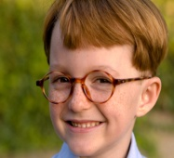
* Standart sıvı ölçü birimi litredir.
*Litre kısaca ‘’L’’sembolü ile yazılır.
*Sıvı maddelerin miktarlarını (su, süt, benzin, sirke, yağ, kolonya, meyve suyu, sıvı yağ, benzin, ispirto, ayran gibi) litre ile ölçeriz. *Litrenin yarısı olan ölçü birimi yarım litredir.
*Bir litrede iki tane yarım litre vardır.
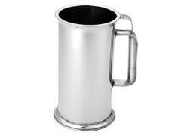
Litre Yarım litre yarım litre
1/2litre 1/2litre
Aşağıdaki litre ile ölçülen ürünleri işaretleyin.
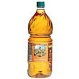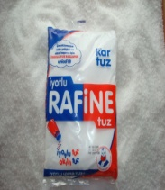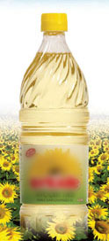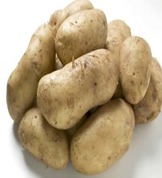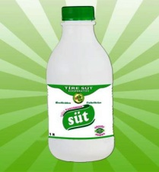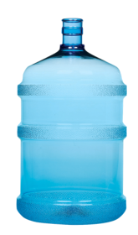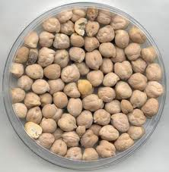
( ) ( ) ( ) ( ) ( ) ( ) ( )
Aşağıdaki kapların bir litreden az ya da çok sıvı madde alabileceklerini altlarına yazın.
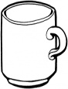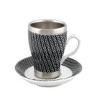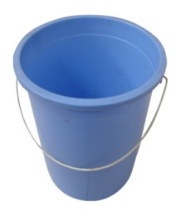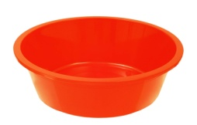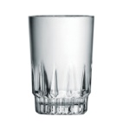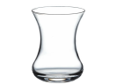
……………….. ……………. ………………. …………………. …………………. ……………….. ……………….. ……………
Aşağıdaki dönüşümleri yapınız.
*1L =2 yarım litre 2 L =……yarım litre 4L =……yarım litre 7 L=……yarım litre 12 L =…….yarım litre
(1 x 2 =2 ) (2 x 2 =…..) (….x …..=……) (…..x…….=……) (……..x…….=……)
*2 yarım litre=1 litre 6 yarım litre=…..L 10 yarım litre=…..L 16 yarım litre=……L 20 yarım litre=……..L
(2 : 2 =1 ) (6 : 2 =…..) (10 : …..=………) (…… : ……=……) (……. : …….=……)
*1 litre su ile 5 su bardağı doldurulursa 15 sürahi kaç bardak doldurur?.........................................................................

*5bardak su 1 litre ederse 45 bardak su kaç litre eder?...................................................................................................

Litre ile ölçülenleri işaretleyin.

Sıvı ölçü birimi ……………’dir.
Yarım litre, ……. L ile gösterilir.
Litre, kısaca …….. ile gösterilir.
2 yarım litre, …… Litre yapar.
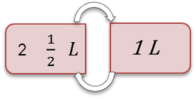
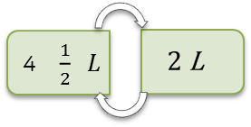
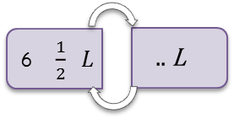
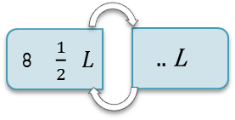

Sıvı Ölçüsü Problemleri
1.) Günde süt içen Ali, 10 günde kaç litre süt içer?

2.) 80 L suyu 5 litrelik damacanalara koyarsak, kaç damacana gerekir?

3.) sütü 2 TL’den satan bir sütçü 50 L sütten kaç TL para kazanır?

4.) Bir inek günde 9 L, bir koyun ise 5 L süt vermektedir. Çiftçi bir haftada kaç L süt elde eder?

19 MAYIS
“ Düşman çok hızlı ilerliyordu. Yunanlılar, Fransızlar, İtalyanlar ve İngilizler yurdumuzu işgal etmişlerdi. On dokuz Mayıs bin dokuz yüz on dokuzda Samsun’ a Bandırma Vapuru ile Mustafa Kemal geldi. Böylece Kurtuluş Savaşı başlamış oldu. Bugün Türk ulusu için çok önemli bir gündür. Atatürk’ ün amacı tam bağımsız bir devlet kurmaktı. Atatürk ve Türk ordusu bunu birlikte başarmıştı.”
Aşağıdaki soruları metne göre cevaplandıralım…
- Yurdumuzu işgal eden devletler hangileridir?
…………………………………………………………………………………………

- Mustafa Kemal’ in Samsun’ a geldiği taşıtın adı nedir?
…………………………………………………………………………………………

- Mustafa Kemal ne zaman Samsun’ a gitti?
…………………………………………………………………………………………

- Atatürk’ün amacı neydi?
…………………………………………………………………………………

- Atatürk’ ün Samsun’ a gelmesiyle ne başlamış oldu?
………………………………………………………………………………………
Aşağıdaki cümlelerden aralarında sebep-sonuçilişkisi olanları birbirleriyle eşleştiriniz.
Gözleri bozuldu.
dolayısıyla öğretmen ona hep aferin, diyordu.
Öğretmenin sorduğu her soruya doğru cevap veriyordu.
bu nedenle bugün okullar tatil edildi.

Yağmur yağdığı için
bu yüzden aradığı kitabı odasında bir türlü bulamadı.
Odasını toplamadı
Bütün gece kar yağdı
çünkü televizyonu çok yakından izliyordu
dışarı yağmurluk giyip çıktı.

Aşağıdaki tabloda yazılı sözcüklerin adın hangi durumunda yazıldıklarını örnekteki gibi işaretleyelim.
Sözcük | -i durumu | -e durumu | -de durumu | -den durumu
ondan |  |  |  | x
evde
sana
sizi
mevsime
defteri
kalemde
mevsimden

Aşağıdaki sözcük gruplarını eşleştirip anlamlı tümceler oluşturalım.
Eyvah! Ali temizler.
Yuvayı dişi idare şeklidir.
Cumhuriyet en iyi cam kırdı.
Bitkiler havayı eve gideriz.
Akşam olunca kuş yapar.
Zil çalınca olmaz.
Siz de okulunuzu koruyalım.
İtfaiye yangın temiz tutunuz.
Cumhuriyeti söndürür.
Aşağıdaki tümcelerin kaç sözcükten oluştuğunu yazalım..
Kitap okudum. ……………..sözcüklü tümce
Geldim. …………………sözcüklü tümce
Sınıfımızı temiz tutalım. …………….sözcüklü tümce
Akşam evde kitap okudum. …………..sözcüklü tümce
O her zaman bize gelmek ister. ………sözcüklü tümce
Aşağıdaki sözcükleri sözlük sırasına göre yazalım.
Kurtuluş-Ankara-bayram-Bandırma –meclis-Samsun
………………………………………………………………………………………..
Aşağıdaki cümleleri inceleyiniz. Her cümledeki altı çizili sözcüğün yanına ne olduğunu yazınız.(Gerçek/mecaz/ şeklinde)
*Çok ağır bir adam, ona iş yaptıramazsınız. (…………………………………..)
*Bu çanta çok ağır (……………………………..)
*Islak elle elektrik tellerine dokunursam ölürüm. (………………………………..)
*On beş günde bir evde temizlik yapmazsam ölürüm. (…………………………)
*Çocuklara bir şey öğretebilmek için çırpınıyordu. (……………………………………..)
*Yüzme dersinde çocuklar suyun içinde çırpınıyorlardı. (……………………………….)
* İki arkadaşın arasında aşılmaz duvarlar vardı. (……………………………….)
GERÇEK VE MECAZ ANLAM
Aşağıdaki cümlelerde altı çizili sözcüklerin gerçek anlamda mı yoksa mecaz anlamda mı kullanılmıştır? Örnekteki gibi karşılarına yazınız.
Para isteyince hemen yan çizdi. | Gerçek | Eve geç geldiğimde annem burnundan soluyordu.
Başım dumanlı bugün . |  | Selin, tartışmada ağır konuştu.
Kurabiye çok tatlı olmuş. |  | Sert bakışlarından çok korktum.
İnce iple örülen dantel çok güzel görünüyor. |  | Vazoyu istemeden kırdım.
Nehir’i araba fena tuttu. |  | Tatlı dillim, güler yüzlüm.
Bugün hava çok sıcak. |  | Annem ortalığı dağınık görünce sinirden köpürdü.
Arda, herkese meydan okudu. |  | Sabah gördüğümde uyanıktı.
Kara haber tez geldi. |  | Şekeri kaç tane alırsınız?
Keskin bakışlar atarak yanımdan geçti. |  | Babam denize daldı.
Patatesler çok güzel pişmiş. |  | Aslan yürekli abim benim.
Bana çok soğuk davrandı. |  | Söylediği sözler gururuma dokundu.
Çekmecenin içi boştu. |  | Ev arkadaşıma ısınamadım.
Otobüse yetişemezsem yandım. |  | Eda ,etrafa boş gözlerle baktı.
Hafifçe alnına dokundu. |  | Nihayet patronun gözüne girdim.
Biber çok acıymış. |  | Bana yatıklarından sonra gözümden düştü o.
Havasından yanına yaklaşılmıyor. |  | Arabamız bozuldu.

